Spørgsmål til de første ca. 19 min. af dokumentarfilmen ”Historien om Grønland og Danmark – Handlen”

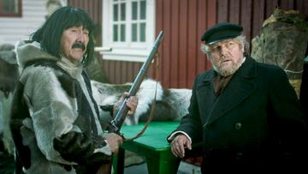

1. Hvorfor er spæk så vigtig for de europæiske lande i 1700-tallet?
2. Hvad var målet med den danske hvalfangerflåde?
3. Hvorledes foregik handlen på Grønland og hvilke varer blev udvekslet?
4. Hvad var ”kolonierne” på Grønland for noget?
5. Hvilket billede giver dokumentaren af grønlændernes livsførelse på bopladserne?
6. Hvad gjorde enevælden i DK for at sikre sig handlen med Grønland?